ΦΥΛΛΟ ΑΞΙΟΛΟΓΗΣΗΣ
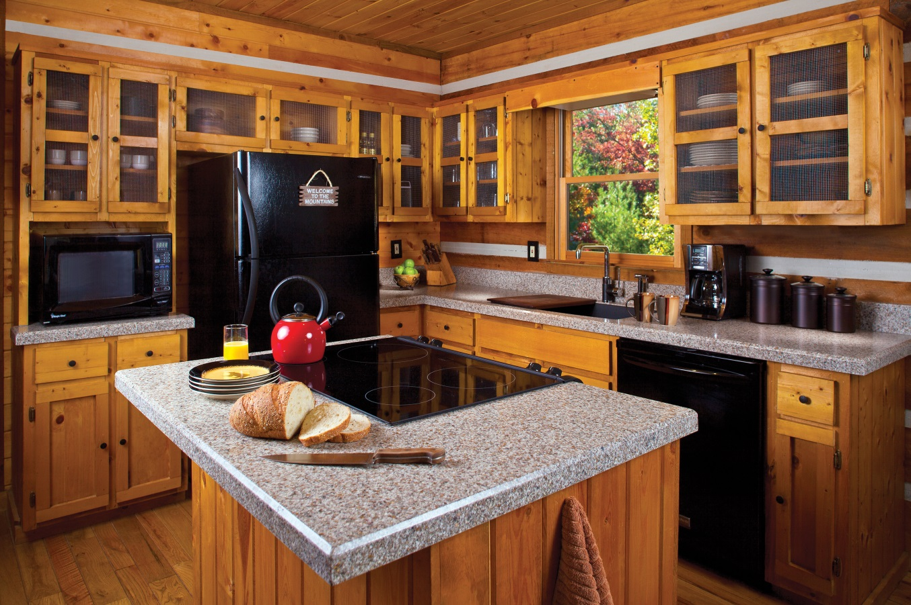
1. Παρατηρήστε προσεκτικά την πιο κάτω εικόνα και κυκλώστε όσες ηλεκτρικές συσκευές βλέπετε.

2. Συμπληρώστε τον πιο κάτω πίνακα με πληροφορίες για τέσσερις ηλεκτρικές συσκευές από αυτές που σημειώσατε, όπως στο παράδειγμα :

Ονομασία συσκευής | Πόσο συχνά  τη χρησιμοποιούμε | Ποιοι κίνδυνοι  υπάρχουν | Τι πρέπει να προσέχουμε
Ψυγείο | Κάθε μέρα | ---- | -------

3. Με τη βοήθεια του πίνακα γράψτε πιο κάτω:
(α) Δύο συσκευές που μπορεί να μην χρησιμοποιούνται κάθε μέρα:
................................................................ ..................................................................
(β) Δύο οδηγίες για προστασία
.....................................................................................................................
...........................................................................................................................................
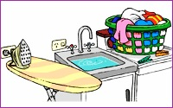
5. Η πιο κάτω εικόνα δείχνει το πλυσταριό ενός σπιτιού.

Σημειώστε στον πιο κάτω πίνακα κινδύνους που παρατηρείτε και οδηγίες για την προστασία της οικογένειας από την ηλεκτροπληξία:
Κίνδυνοι | Μέτρα προστασίας

Η οικογένεια μου χρησιμοποιούσε τον ανεμιστήρα για 5 ώρες και το σύστημα κλιματισμού για 30 ώρες κάθε βδομάδα.
Ηλεκτρική συσκευή | Ώρες χρήσης από την  οικογένεια του Περικλή | Ώρες χρήσης από την  οικογένεια της Αντιγόνης
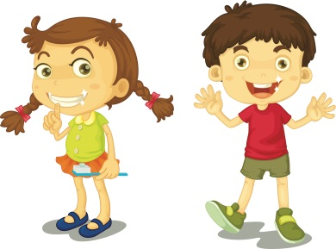
6. Διαβάστε τη συνομιλία των παιδιών και συμπληρώστε τον πίνακα που ακολουθεί:

Το καλοκαίρι η οικογένεια μου χρησιμοποιούσε κάθε βδομάδα τον ανεμιστήρα για 24 ώρες και σύστημα κλιματισμού για 5 ώρες.

Ο ανεμιστήρας είναι πιο οικονομική συσκευή από το σύστημα κλιματισμού. Ποια οικογένεια θα συμβουλεύατε για περισσότερη οικονομία στον ηλεκτρισμό;
............................................................................................................................................................................................................................................................................

